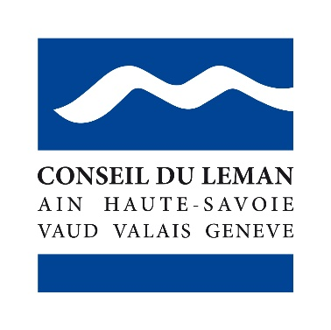

**Liste des Présidents du Conseil du Léman depuis 1987**

|  |  |  |
| --- | --- | --- |
| Depuis janvier 2022 | Département de l’Ain | **Une image contenant homme, personne, complet, portant  Description générée automatiquementGérard Paoli**  Vice-Président |
| Janvier 2020 é décembre 2021 | Canton de Vaud | **Une image contenant personne, homme, mur, intérieur  Description générée automatiquementPascal Broulis**  Conseiller d’Etat |
| mi-septembre 2018 -  décembre 2019  juin / mi-septembre  2018  janvier 2018 à  mai 2018 | République et canton de  Genève | **Antonio Hodgers**  Président du Conseil d'Etat  **Pierre Maudet**  Président du Conseil d'Etat  **François Longchamp**  Président du Conseil d'Etat |
| Janvier 2016 à  Décembre 2017 | Département de la Haute-Savoie | **Virginie Duby-Muller**  Députée |
| Janvier 2014- décembre 2015 | Canton du Valais | http://upload.wikimedia.org/wikipedia/commons/b/be/Jacques_Melly.jpg  **Jacques Melly**  Conseiller d’Etat |
| De mai 2011 à décembre 2013 | Département de l’Ain | http://www.ps-ain.fr/wp-content/themes/socialiste/images/larmanjat.jpg  **Guy Larmanjat**  Vice président |
| De Janvier 2008 à mai 2011 | Canton de Vaud | http://upload.wikimedia.org/wikipedia/commons/thumb/5/58/Broulis.jpg/220px-Broulis.jpg  **Pascal Broulis**  Conseiller d’Etat |
| De janvier 2006 à décembre 2007 | Canton de Genève | **Robert Cramer**  Conseiller d’Etat |
| De Janvier 2004 à décembre 2005 | Département de la Haute-Savoie | http://www.cg74.fr/download/site-principal/image/elus/elus-2011/charlet-site.jpg  **Michel Charlet**  Conseiller général |
| De janvier 2002 à décembre 2003 | Canton du Valais | **Claude Roch**  Conseiller d’Etat |
| De juin 1999 à décembre 2001 | Département de l’Ain | **Jocelyne Boch**  Conseillère générale |
| De juin 1997 à juin 1999 | Canton de Vaud | **Claude Ruey**  Conseiller d’Etat |
| De juin 1995 à juin 1997 | Canton de Genève | **Claude Haegi**  Conseiller d’Etat |
| De juin 1993 à juin 1995 | Département de la Haute-Savoie | **Claude Birraux**  Député – conseiller général |
| De mars 1991 à mars 1993 | Canton du Valais | **Raymon Deferr**  Conseiller d’Etat |
| De mars 1989 à mars 1991 | Département de l’Ain | **Jacques Boyon**  Président du Conseil général |
| De juin 1987 à juin 1989 | Canton de Vaud | **Raymon Junod**  Conseiller d’Etat |